LAMPIRAN 31
DOKUMENTASI PENELITIAN

DOKUMENTASI
PROSES PEMBELAJARAN
MELALUI PENERAPAN
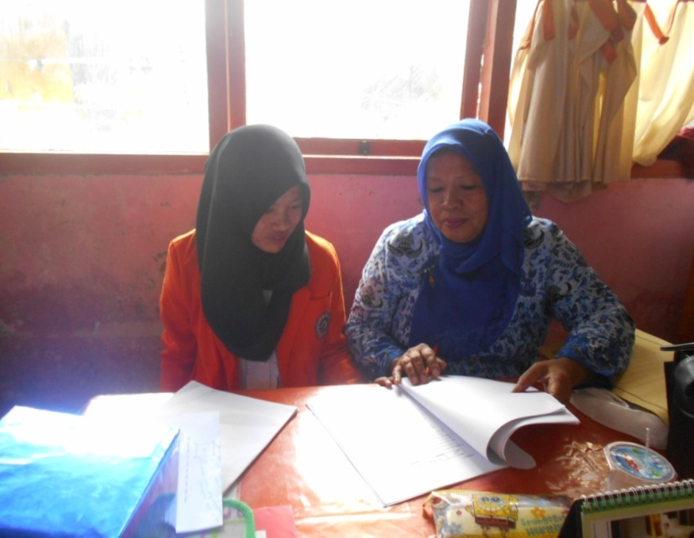
PENDEKATAN MATEMATIKA REALISTIK

- Peneliti bertemu dengan guru kelas IV SD Inpres Perumnas I Kecamatan Rappocini Kota Makassar untuk melakukan perencanaan pelaksaan tindakan penelitian.

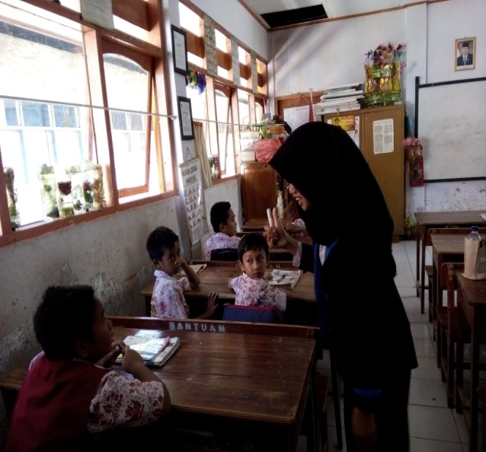
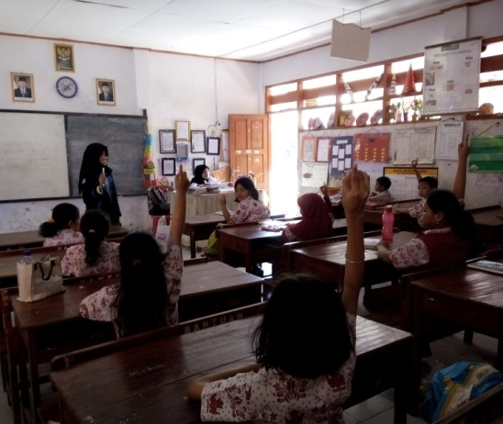

- Memahami masalah kontekstual, guru memberi kesempatan kepada siswa untuk menyebutkan benda-benda yang ada dikehidupan sehari-hari (dunia nyata) berkaitan dengan materi ajar

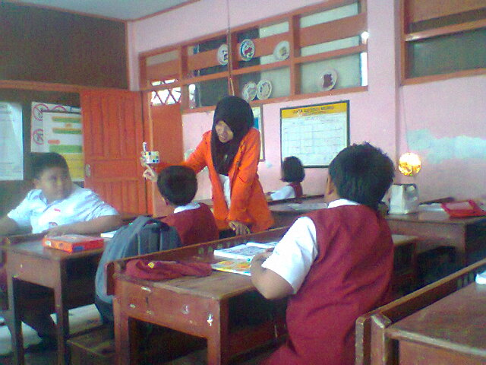
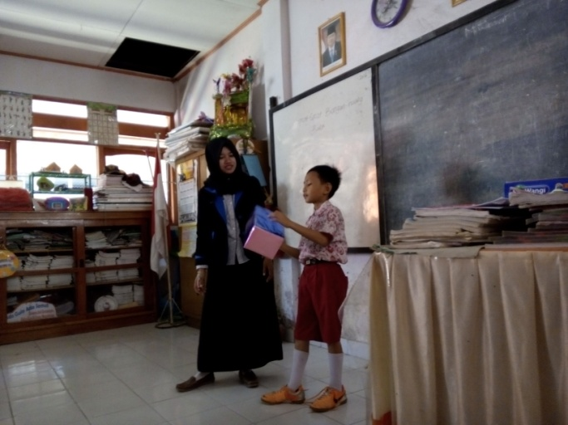

- Siswa mengidentifikasi benda kontekstual

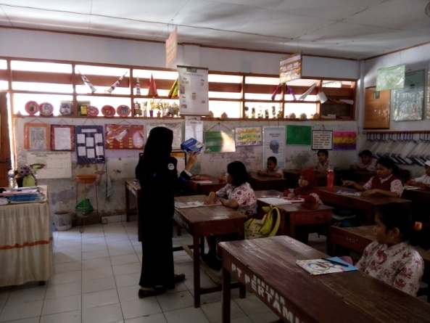
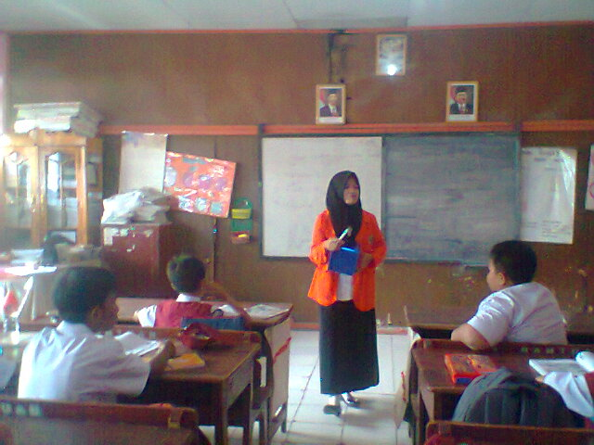

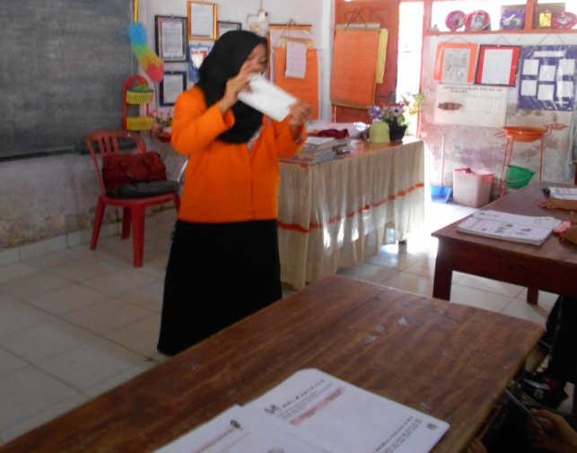
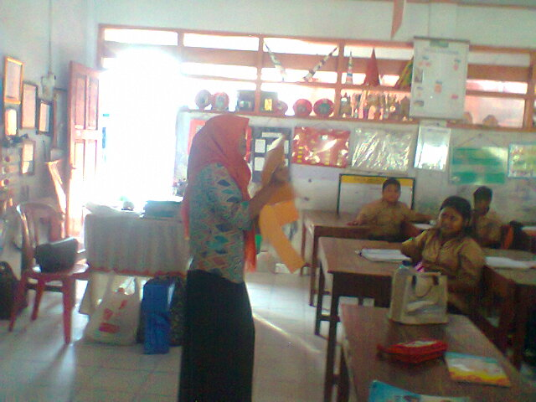

- Guru Menjelaskan Materi dengan Memperlihatkan Benda Kontekstual (Media Pembelajaran).

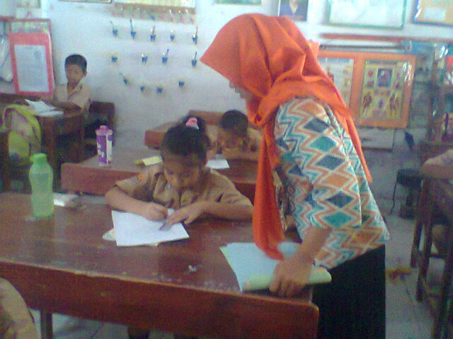
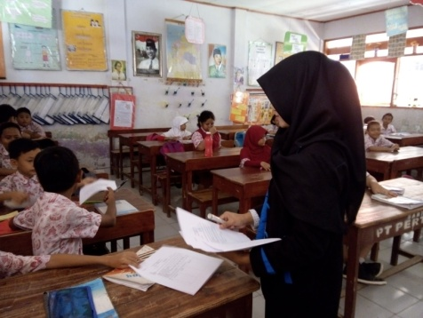

- Menyelesaikan masalah kontekstual, guru membagikan LKS dan siswa diminta untuk -menyelesaikan LKS secara Individu dengan bimbingan guru.

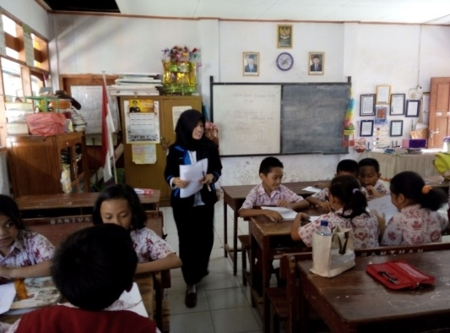
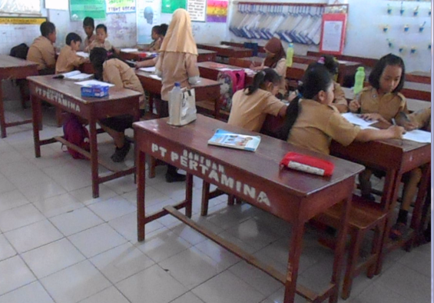

- Membandingkan dan mendiskusikan jawaban, guru membagi kelompok dan setiap kelompok membandingkan dan mendiskusikan LKS yang sudah dikerjakan secara individu.
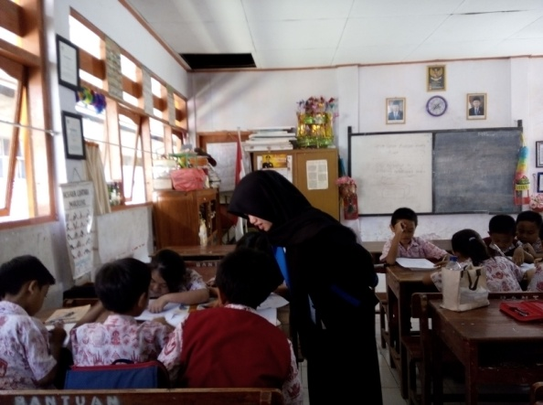
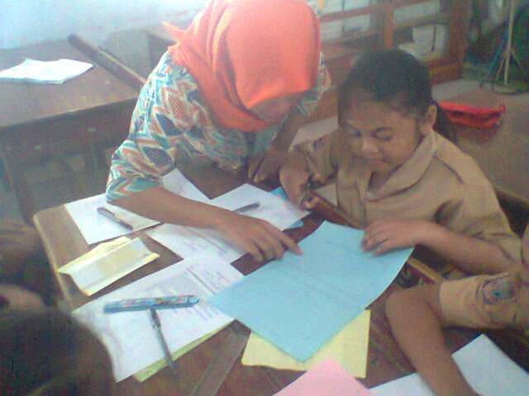

- Guru membimbing tiap kelompok dalam menyelesaikan LKS
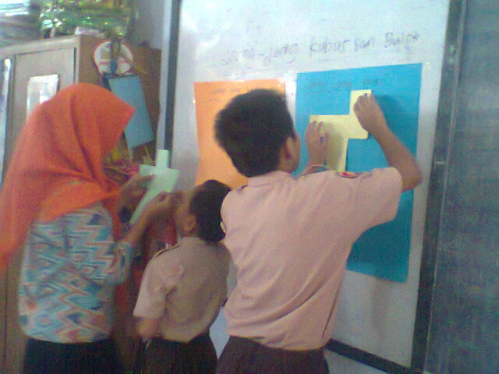
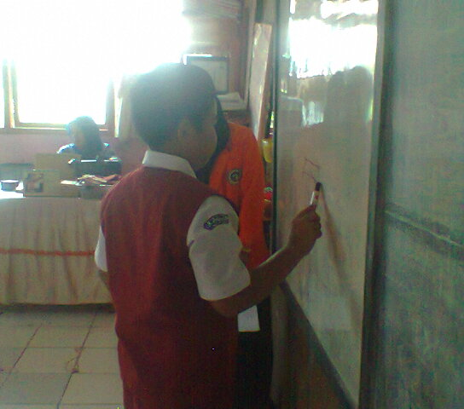

- Setiap kelompok diberi kesempatan untuk memaparkan hasil diskusinya.

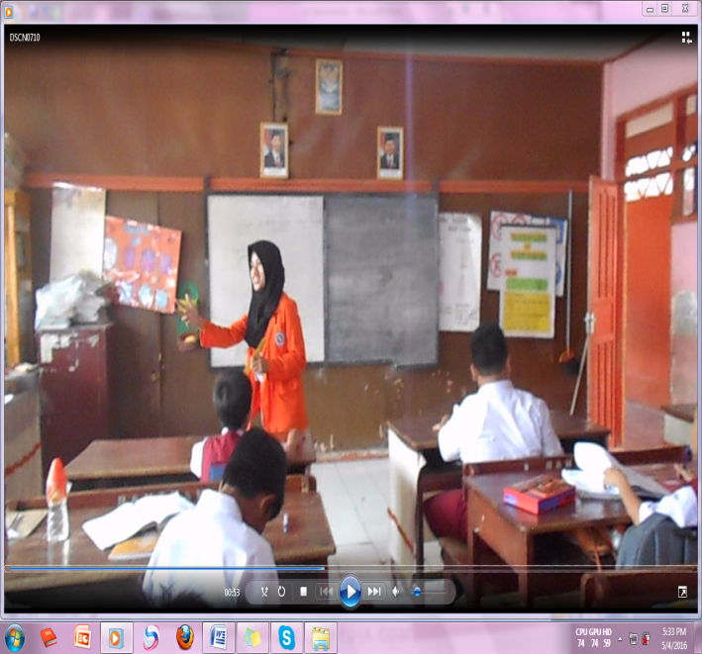

- Menarik kesimpulan, dengan melakukan tanya jawab guru dan siswa memberikan kesimpulan tentang materi yang telah dipelajari.

